Miercoles 16 de abril de 2025

A la Sr.

Directora

Prof. ROMERO, Margot

S.............../.................D

Me dirijo a Ud. A efectos de comunicar que haré uso de licencia por fuerza mayor, según lo establece el art. 10.2 del régimen de licencias docente, el día miercoles 16 de abril de 2025. Sin otro particular me despido atentamente.

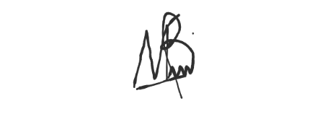

Prof. Zarate Federico

DNI: 39700132